2016年中考复习基础分类集训+考点限时集训：30信息的传递（云南）
命题分类集训
 电磁波
1．(2015玉溪四中模拟)关于电磁波，下列说法中错误的是( A )
A．次声波和微波都属于电磁波
B．微波和无线电波都属于电磁波
C．电磁波和光波在真空中传播速度相同
D．电磁波是在空间传播的周期性变化的电磁场
2．(2015云大附中一模)小明和妈妈用手机通电话，下列说法正确的是( C )
A．两部手机间依靠超声波传递信息
B．在空气中声与电磁波传播速度相同
C．妈妈要求小明说话声音大些，这是要求增大声音的响度
D．小明依据声音的音调听出接电话的是妈妈
3．(2015玉溪中考改编)下列关于声和电磁波的说法正确的是( B )
A．玩电脑游戏时，人不会受到电磁辐射
B．移动电话是通过电磁波来传递信息的
C．电动牙刷发出的超声波不能在空气中传播
D．地震后，用音频探测仪能够搜集废墟中幸存者发出的电磁波信息
4．(2015昆明中考1题3分)关于电磁波的叙述，下列说法中不正确的是( B )
A．电磁波可以传播信息
B．不同波长的电磁波在空气中传播的速度不同
C．电磁波传播不需要介质
D．当电磁辐射达到一定强度，也会造成电磁污染
5．(2015云南中考9题1分)手机微信利用电磁波传递信息，电磁波在真空中的传播速度是__3×10⁸__m/s。
 电磁波与超声波
6．(2014昆明中考1题3分)下列关于电磁波的说法正确的是( D )
A．超声波是电磁波
B．电磁波在真空中不能传播
C．手机不能接收电磁波
D．红外线是电磁波
7．(2015大理下关一中一模)图中有关声和电磁波的应用，分析正确的是( D )
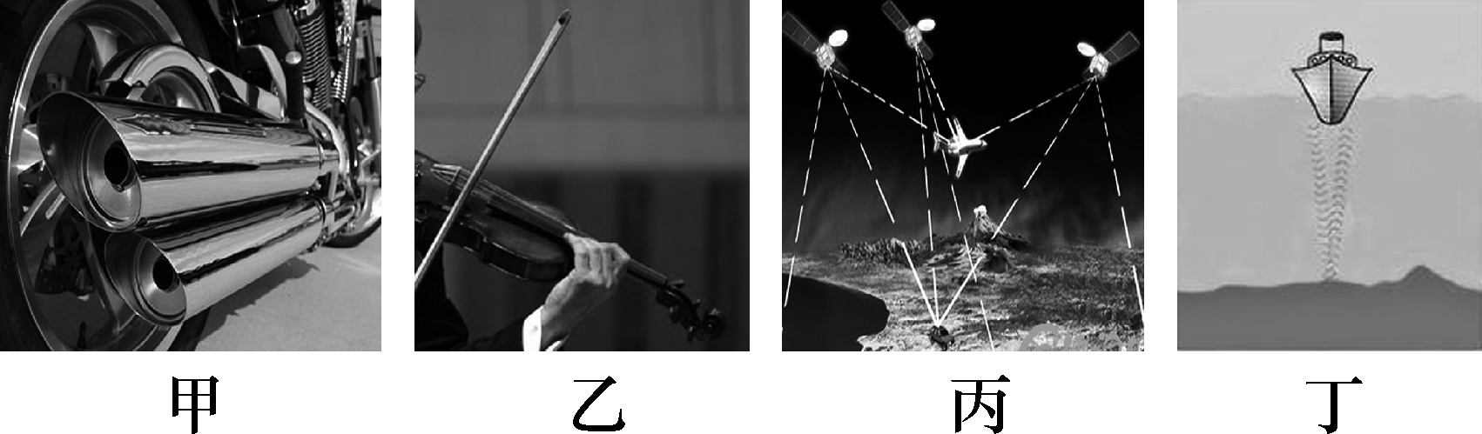
A．甲是摩托车的消音器，其作用是在接收处减弱噪声
B．乙是手按在小提琴上一根弦的不同位置，其目的是改变音色
C．丙是利用卫星系统进行导航，其信息传递的媒介与“B超”相同
D．丁是利用声呐探测海深，其原理与蝙蝠在夜间正常飞行的原理相同
8．(2015金鹿一模)关于声波和电磁波，下列说法正确的是( D )
A．电磁波和声波都可以在真空中传播
B．电磁波和声波的传播速度等于光速
C．电磁波和声波的波长越长，频率越大
D．电磁波和声波都可以传递信息和能量
9．(2015个旧一模)2015年3月，我国成功将首颗新一代北斗导航卫星发射升空，标志着我国北斗卫星导航系统由区域运行向全球拓展。它与地面通信时利用的是( A )
A．电磁波 B．紫外线
C．红外线 D．超声波
考点限时冲刺
(时间：60分钟 满分：100分)
一、选择题(每小题5分，共50分)
1．(2015武汉中考)关于电磁波，下列说法错误的是( D )
A．收音机、电视机和移动电话都是靠电磁波来传递信息的
B．跟水波类似，电磁波也有自己的频率、波长和波速
C．真空中电磁波的波速约为30万千米每秒
D．微波炉内的微波是一种波长很长、频率很低的电磁波
2．(2015常德中考)关于能量和信息，下列说法正确的是( C )
A．化石能源、水能、风能均是可再生能源
B．目前核电站是利用核聚变释放的能量来发电
C．光纤通信是利用激光通过光导纤维来传递信息
D．汽油机工作时，将机械能转化为内能
3．(2015广州中考)图中是电磁波家族，真空中各种电磁波的传播速度相同。某类恒星温度较低，呈暗红色；另一类恒星温度极高，呈蓝色。根据所给信息可推测( B )
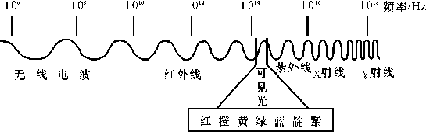
A．红外线波长比蓝光波长短
B．红光与X射线都是电磁波
C．恒星温度越高，发出的光频率越低
D．真空中红光比无线电波传播速度大
4．(2015南京中考)以下对电磁波的认识，正确的是( C )
A．电冰箱是利用电磁波工作的
B．可见光不属于电磁波
C．电磁波可以用来传播信息
D．电磁波在真空中的传播速度是3.0×10⁵m/s
5．(2015汕尾中考)3G(第三代数字通讯技术)手机不仅能传递声音信息还能无线上网，3G手机传递信息是通过下列哪种波实现的( D )
A．超声波 B．次声波
C．红外线 D．电磁波
6．(2015荆州中考)关于电磁波和现代通信，下列说法正确的是( B )
A．光纤通信传输的信息量很大，主要用于无线电广播
B．移动电话的声音信息是靠电磁波传递的
C．中央电视台与荆州电视台发射的电磁波在同一区域传播速度不同
D．我国建立的“北斗”卫星定位系统是利用超声波进行定位的
7．(2015成都中考)关于电磁波与信息技术，下列叙述正确的是( C )
A．电磁波只能用于通信
B．电磁波的应用对人类有利无害
C．手机既能发射电磁波也能接收电磁波
D．卫星通信不需要利用电磁波传递信息
8．(2015常德中考)在地震救灾中，我们利用“北斗卫星导航系统”对发生灾情的位置进行定位，卫星导航传递信息主要依靠( D )
A．超声波 B．次声波
C．红外线 D．电磁波
9．(2015福州中考)我国自行研制的北斗卫星导航系统具有定位、导航和通信等功能，它传递信息是利用( C )
A．超声波 B．次声波
C．电磁波 D．激光
10．(2015娄底中考)WiFi无线上网是当今使用最广的一种无线网络传输技术，实际上就是把有线网络信号转换成无线信号，供支持其技术的相关电脑、手机接收。WiFi无线上网利用了( C )
A．红外线 B．紫外线
C．电磁波 D．超声波
二、填空题(每空2分，共28分)
11．(2015泰州中考)2015年，我国无人驾驶汽车红旗HQ3将再次进行长途测试，之前的测试中，该车的平均车速约90km/h，合__25__m/s；车载高精度GPS系统可对车实时定位，该系统定位时利用了__电磁波__(选填“电磁波”或“超声波”)；自动行驶过程中，路边树木相对该车是__运动__的。
12．(2015海南中考)琼海潭门的许多渔船都装有“北斗卫星导航系统”，“北斗卫星导航”是通过__电磁波__与卫星进行信息传输的。一艘渔船排水量是30吨，则它满载时受到浮力为__3×10⁵__N。(g取10N/kg)
13．(2015齐齐哈尔中考)2015年5月，尼泊尔发生强烈地震，造成大量山石的滚落，这说明力可以改变物体的__运动状态__，搜救人员与指挥中心利用对讲机交流时，信息是利用__电磁波__传递的。
14．(2015北京中考)收音机、电视机、手机都是利用__电磁__波进行远程信息传递的。
15．(2015菏泽中考)手机已经成为我们生活中不可缺少的通信工具，它是利用__电磁波__来传递信息的。(选填“电磁波”或“声波”)
16．(2015哈尔滨中考)红绿信号灯可控制交通，主要是利用光来传播__信息__，红光、绿光都属于__电磁__波。
17．(2015广东中考)电磁波家族有无线电波、红外线、可见光、紫外线等，它们的__波速__(选填“频率”、“波长”或“波速”)相同，它们都__能__在真空中传播，电台发射的某种电磁波波长为3m，其频率是__1×10⁸__Hz。
三、综合题(22分)
18．(2013云南中考)如图甲所示为一恒温箱温控电路，包括工作电路和控制电路两部分。R为热敏电阻(置于恒温箱内)，阻值随温度变化的关系如图乙所示。恒温箱温控电路工作原理是：加热过程中，恒温箱温度升高到一定值时，控制电路中电流会达到一定值，继电器的衔铁被吸合，工作电路停止加热。
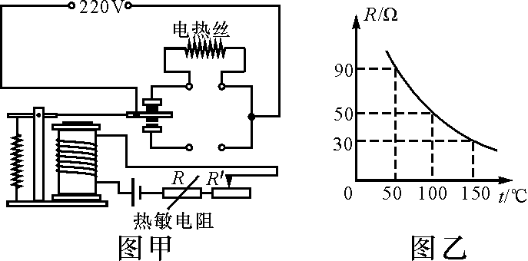
(1)如图中甲所示，电路处于加热还是未加热状态？
答：加热状态

(2)恒温箱的温度为100℃时，继电器线圈中的电流达到20mA，衔铁被吸合，此时热敏电阻R消耗的功率是多少？
解：恒温箱的温度为100℃时，R＝50Ω，P＝I²R＝(0.02A)²×50Ω＝0.0004A²×50Ω＝0.02W

(3)电阻R′有什么作用？
答：①保护电路；②调节温控箱的控制温度

